SZCZEGÓŁOWY OPIS PRZEDMIOTU ZAMÓWIENIA (SOPZ)
Spis treści
1. Ogólny opis przedmiotu zamówienia. 2
1.1. Zakres zamówienia. 2
1.2. Uwarunkowania związane z miejscem przekazania odebranych odpadów. 2
1.3. Inne uwarunkowania. 2
2. Charakterystyka Gminy Trzemeszno w kontekście odbioru odpadów komunalnych. 3
2.1. Powierzchnia i ludność. 3
2.2. Sołectwa. 3
2.3. Nieruchomości zamieszkałe…………………………………………………………………………………………………………………………………….3
2.4. Nieruchomości niezamieszkałe objęte systemem odbioru odpadów komunalnych………………………………………………… 3
2.4.1 Domki letniskowe 3
2.5. Ilość odpadów komunalnych odebranych w ramach systemu w latach 2018-2019 oraz I półroczu 2020 r. 3
2.6. Szacunkowa liczba i rodzaj pojemników przeznaczonych do gromadzenia zmieszanych odpadów komunalnych. 4
2.7. Liczba i rodzaj pojemników przeznaczonych do gromadzenia segregowanych odpadów komunalnych……………………5
(tzw dzwony). 5
2.8. Szacunkowa liczba i rodzaj pojemników przeznaczonych do gromadzenia bioodpadów. 5
2.8.1 Nieruchomości zamieszkałe jednorodzinne. 5
2.8.2 Nieruchomości zamieszkałe wielorodzinne. 5
3. Szczegółowy opis przedmiotu zamówienia. 5
3.1. Informacje ogólne dotyczące realizacji przedmiotu zamówienia. 5
3.2. Ilość odpadów przewidziana do odbioru w ramach realizacji zadania. 6
3.3. Rodzaje odpadów komunalnych odbieranych od właścicieli nieruchomości w ramach realizacji zamówienia. 6
3.3.1 Odpady odbierane w miejscu ich wytworzenia. 6
3.3.2 Odpady odbierane w mobilnym PSZOK. 6
3.4. Zasady dotyczące odbierania niesegregowanych (zmieszanych) odpadów komunalnych. 6
3.4.1 Zasady ogólne. 6
3.4.2 Częstotliwość odbioru niesegregowanych (zmieszanych) odpadów komunalnych……………………………………………7
3.5. Zasady dotyczące odbierania segregowanych odpadów komunalnych. 7
3.5.1 Zasady ogólne. 7
3.5.2 Workowy system odbioru papieru, szkła, metali i tworzyw sztucznych oraz bioodpadów w miejscu ich
wytworzenia. 8
3.5.3 System pojemnikowy (pojemniki na BIOODPADY). 8
3.5.4 System pojemnikowy („Gniazda segregacji”). 8
3.5.5 Częstotliwość odbioru. 8
3.6.Mobilny PSZOK. 8
3.6.1 Zasady ogólne. 9
3.6.2 Częstotliwość odbioru. 10
3.7.Przeterminowane leki. 10
3.7.1 Zasady ogólne. 10
3.7.2 Częstotliwość odbioru. 10
3.8. Harmonogram odbioru. 10
3.9. Obowiązek prowadzenia dokumentacji związanej z działalnością objętą zamówieniem 11
4. Wymogi zamawiającego odnoszące się do wykonania przedmiotu zamówienia. 11
5. Opis sposobu obliczenia ceny oferty. 12

Ogólny opis przedmiotu zamówienia.

Zakres zamówienia.
Zamówienie (tzn. gminny system odbioru odpadów komunalnych zwany dalej „system”) obejmuje:
      - Cykliczny odbiór i transport zmieszanych, pozostałych po segregacji (dalej: resztkowych), a także zbieranych selektywnie odpadów komunalnych od objętych systemem właścicieli:
        - nieruchomości zamieszkałych, w których znajduje się co najmniej jeden lokal i zamieszkuje co najmniej jeden mieszkaniec,
        - nieruchomości, na których znajdują się domki letniskowe lub inne nieruchomości wykorzystywane na cele rekreacyjno-wypoczynkowe(dalej:domki letniskowe),
      - Odbiór odpadów w ramach Mobilnego Punktu Selektywnego Zbierania Odpadów Komunalnych (Mobilny PSZOK).
      - Odbiór przeterminowanych leków z miejsc ich zbierania (pojemniki stanowiące własność gminy) tj. aptek i punktów medycznych.
      - Sprzątanie i wykaszanie terenu wokół ogólnodostępnych pojemników do odpadów, dbałość o ich należyty stan sanitarny, porządkowy i techniczny.

Uwarunkowania związane z miejscem przekazania odebranych odpadów.
Ustala się następujące miejsca przekazania odebranych w ramach realizacji zamówienia odpadów komunalnych:
      - niesegregowane odpady komunalne, odpady resztkowe oraz odpady zielone i bioodpady, a także odpady wielkogabarytowe należy przekazywać do Wykonawcy wyłonionego w przetargu.
      - odpady selektywnie zebrane od właścicieli nieruchomości, z Mobilnego Punktu Selektywnego Zbierania Odpadów Komunalnych, należy przekazywać do wykonawcy wyłonionego w przetargu.

Inne uwarunkowania.
Inne uwarunkowania ważne z punktu widzenia realizacji zamówienia:
      - Przedmiot zamówienia nie obejmuje odbioru odpadów komunalnych powstających w wyniku:
        - prowadzenia działalności gospodarczej,
        - z nieruchomości niezamieszkałych innych niżdomki letniskowe
        - Rodzinnych Ogrodach Działkowych
        - lokali niezamieszkałych w budynkach wielolokalowych, w których znajdują się lokale zamieszkałe
      - Ilość odpadów komunalnych odbieranych od właścicieli nieruchomości zamieszkałych i domków letniskowych nie jest zależna od Zamawiającego. W trakcie realizacji umowy możliwe są zmiany danych w zakresie zmiany adresów oraz liczby mieszkańców i nieruchomości zamieszkałych, a także liczby domków letniskowych (np. zmiana uchwał Rady Miejskiej, zmiana przepisów ustawowych itp).
      - Pojemniki do gromadzenia odpadów zmieszanych i resztkowych (w tym także kontenery), które zostaną ustawione w miejscach gromadzenia odpadów wskazanych przez Zamawiającego, zapewniają właściciele nieruchomości. Zamawiający wskazuje jedynie orientacyjną ilość pojemników usytuowanych na terenie gminy. Worki do selektywnej zbiórki odpadów zapewnia Zamawiający. Pojemniki na odpady ulegające biodegradacji o pojemności 1100 l dla nieruchomości Spółdzielni Mieszkaniowych oraz pojemności 240 l dla zabudowy wielorodzinnej zapewnia Wykonawca.
      - Zabrania się odbioru odpadów nie objętych przedmiotem zamówienia przy wykorzystaniu środków transportu, które Wykonawca wskaże do realizacji umowy w czasie wykonywania usługi stanowiącej przedmiot zamówienia zgodnie ze sporządzonym harmonogramem odbioru odpadów komunalnych z terenu Gminy Trzemeszno (np. niedozwolone jest odbieranie odpadów z posesji nie objętych przedmiotowym zamówieniem w czasie odbioru odpadów objętych przedmiotem zamówienia w godzinach odbioru podanych w harmonogramie).
      - Wykonawca odbiera odpady komunalne z miejsca wystawienia pojemników przez właściciela nieruchomości lub z miejsca wyodrębnionego dostępnego dla Wykonawcy w dniu odbioru za wyjątkiem nieruchomości wskazanych w pkt f. Po opróżnieniu pojemnik należy bezwzględnie odstawić w to samo miejsce.
      - Wykonawca jest zobowiązany do wystawiania pojemników na odpady, z nieruchomości zgłoszonych przez Zamawiającego (dotyczy wyłącznie uzasadnionych przypadków tzn. nieruchomości zamieszkiwanych przez osoby niepełnosprawne, starsze itp), w bezpośrednim czasie świadczenia usługi odbierania odpadów celem opróżnienia, a po opróżnieniu odstawienia pojemników w to samo wyznaczone i dostępne miejsce na nieruchomości. W roku 2020 wystawiano pojemniki z 36 nieruchomości.
      - W wyjątkowych sytuacjach, na zgłoszenie Zamawiającego, Wykonawca zobowiązany będzie do odbioru odpadów poza ustalonym harmonogramem, pod warunkiem, że dalsze przetrzymywanie zgromadzonych odpadów na terenie nieruchomości może zagrażać bezpieczeństwu lub zdrowiu jej mieszkańców. Wykonawca odbierze przedmiotowe odpady w ciągu 24 godzin od zgłoszenia Zamawiającego.

Charakterystyka Gminy Trzemeszno w kontekście odbioru odpadów komunalnych.

Powierzchnia i ludność.
Powierzchnia Gminy Trzemeszno wynosi 175 km². Liczba osób zameldowanych wynosi: 14677 osób (stan na dzień 19.10.2020 r.). Liczba osób wg deklaracji o wysokości opłaty za gospodarowanie odpadami komunalnymi wynosi 12223 osób w tym 6585 osób na terenie miasta Trzemeszno i 5638 osób na terenie pozostałej części gminy (stan na dzień 19.10.2020 r.)

Sołectwa.
Na terenie Gminy Trzemeszno wyodrębnionych jest 21 sołectw: Cytrynowo, Duszno, Gołąbki, Grabowo, Jastrzębowo, Kamieniec, Kruchowo, Kozłowo, Lubiń, Ławki, Miaty, Mijanowo, Miława, Niewolno, Ostrowite, Popielewo, Szydłowo, Trzemżal, Wydartowo, Wymysłowo, Zieleń.

Nieruchomości zamieszkałe.
Szacunkowa liczba mieszkańców oraz punktów odbioru odpadów komunalnych:
      - Trzemeszno:
        - zabudowa jednorodzinna: 3665 mieszkańców w 1017 punktach odbioru (złożone deklaracje),
        - teren osiedla wysokiego (budownictwo wielorodzinne - bloki w Trzemesznie): 2287 mieszkańców w 26 punktach odbioru
        - pozostała zabudowa wielorodzinna: 938 mieszkańców w 70 punktach odbioru.

      - teren wiejskim Gminy Trzemeszna
        - zabudowa jednorodzinna: 4993 mieszkańców w 1229 punktach odbioru (złożone deklaracje),
        - zabudowa wielorodzinna: 1599 mieszkańców w 85 punktach odbioru.

Wykaz posesji zamieszkałych, z których odbierane będą stałe odpady komunalne na terenie Gminy Trzemeszno zostanie przekazany po podpisaniu umowy. Liczba punktów odbioru oraz mieszkańców w danym typie zabudowy została opracowana na podstawie złożonych przez mieszkańców deklaracji o wysokości opłaty za gospodarowanie odpadami komunalnymi (stan na 19.10.2020 r. wg programu GOK+) i ma charakter wyłącznie orientacyjny i może ulec zmianie.

Nieruchomości niezamieszkałe objęte systemem odbioru odpadów komunalnych.

Domki letniskowe
Wykaz nieruchomości niezamieszkałych objętych systemem odbioru odpadów komunalnych zgodnie z uchwałąnr XXXII/217/2020 Rady Miejskiej Trzemeszna z dnia 30 września 2020 r. w sprawie ustalenia ryczałtowej stawki opłaty za gospodarowanie odpadami komunalnymi za rok od domku letniskowego lub innej nieruchomościwykorzystywanej na cele rekreacyjno - wypoczynkowe (Dz. Urz. Woj. Wlkp. poz 7710):
      - domki letniskowe wykorzystywane jedynie przez część roku lub inne nieruchomości wykorzystywane na cele rekreacyjno – wypoczynkowe – 86 nieruchomości (stan na dzień 15.03.2021 r. wg złożonych deklaracji) zlokalizowane w miejscowościach: Trzemeszno – 22, Wymysłowo - 41, Ostrowite - 6, Jerzykowo - 5, Bieślin - 10, Popielewo - 1, Smolary - 1.

Zamawiający w trakcie realizacji przedmiotu zamówienia zastrzega sobie prawo do zwiększenia bądź zmniejszenia liczby nieruchomości niezamieszkałych objętych systemem odbioru odpadów komunalnych w zależności od złożonych deklaracji lub w związku ze zmianą uchwał Rady Miejskiej.

Ilość odpadów komunalnych odebranych w ramach systemu w latach 2018-2019 oraz I półroczu 2020 r.
Ilość niesegregowanych (zmieszanych i resztkowych) oraz segregowanych odpadów komunalnych odebranych od właścicieli nieruchomości w ramach systemu gospodarowania odpadami komunalnymi w latach 2018-2019 oraz w I półroczu 2020 r. przedstawia Tabela 1.
Tabela 1
Rodzaj odpadu | Ilość odpadu*  [Mg]
Rodzaj odpadu | 2018 | 2019 | I półrocze  2020
Odebrane w ramach odbioru odpadów niesegregowanych (zmieszanych i resztkowych)
Niesegregowane (zmieszane) odpady komunalne (20 03 01) | 3714,35 | 3.434,74 | 1608,92
Odebrane w ramach odbioru z systemu workowego oraz "dzwonów"
Opakowania z papieru i tektury (15 01 01) | 44,62 | 64,940 | 33,92
Opakowania z tworzyw sztucznych (15 01 02) | 61,88 | 91,060 | 38,46
Zmieszane odpady opakowaniowe (15 01 06) | 113,24 | 154,200 | 107
Opakowania ze szkła (15 01 07) | 188,97 | 220,740 | 129,28
Odpady ulegające biodegradacji (20 02 01) | 266,04 | 430,860 | 246,88
SUMA: | 674,75 | 961,800 | 555,54
Odebrane w ramach Mobilnego Punktu Zbierania Odpadów
Zużyte opony (16 01 03) | 15,9 | 23,49 | 14,4
Zużyte urządzanie elektryczne i elektroniczne inne niż wymienione w 20 01 21, 20 01 23, 20 01 35 (20 01 36) | 2,72 | 26,88 | 16,01
Odpady wielkogabarytowe (20 03 07) | 136,14 | 119,28 | 76,64
SUMA: | 154,76 | 169,65 | 100,61
*Dane na podstawie półrocznych sprawozdań podmiotu obsługującego Gminę Trzemeszno w roku 2018 i 2019 oraz faktur
i sprawozdań w pierwszym półroczu 2020 r.

2.6. Szacunkowa liczba i rodzaj pojemników przeznaczonych do gromadzenia zmieszanych odpadów komunalnych.
Szacunkową liczba i rodzaj pojemników przeznaczonych do gromadzenia niesegregowanych (zmieszanych i resztkowych) odpadów komunalnych wystawianych przez właścicieli nieruchomości, stanowiących ich własność przedstawia Tabela 2.
Tabela 2
Rodzaj pojemnika | Ilość pojemników dotychczas opróżnianych na terenie miasta oraz gminy Trzemeszno
Rodzaj pojemnika | Teren miasta | Teren wiejski
Nieruchomości zamieszkałe (średnia liczba pojemników odebranych w miesiącu)*
V-110/V-120 | 2190 | 1978
V-240 | 1415 | 1126
V-1100 | 80 | 25
KP – 6,7 | 20 | 18
Worki | 301 | 60
Domki letniskowe (łącznie w okresie od 1 kwietnia do 30 września)**
V-110 | 30 | 60
V-240 | 24 | 48
Worki | 90 | 60
* Podane dane są szacunkowe na podstawie list wywozu pojemników z odpadami dostarczanych przez obecnego wykonawcę za rok 2019 .
** Dane orientacyjne na podstawie list odbioru w roku 2020 – łączna liczba odebranych pojemników dla okresu odbioru.
Liczba i rodzaj wystawianych przez właścicieli nieruchomości zamieszkałych pojemników oraz ilość odbieranych odpadów komunalnych nie jest zależna od Zamawiającego. Należy mieć na uwadze konieczność odbioru każdej wystawionej przez właściciela nieruchomości ilości odpadów.
Ponadto Zamawiający w trakcie realizacji przedmiotu zamówienia zastrzega sobie prawo do zwiększenia bądź zmniejszenia liczby domków letniskowych podlegających gospodarowaniu odpadami komunalnym, a także liczby pojemników do odbioru dla tych nieruchomości w zależności od złożonych deklaracji.

Liczba i rodzaj pojemników przeznaczonych do gromadzenia segregowanych odpadów komunalnych (tzw dzwony).
Na terenie Gminy Trzemeszna znajduje się 249 szt. pojemników typu "dzwon" przeznaczonych do gromadzenia następujących odpadów komunalnych:
      - "METALE I TWORZYWA SZTUCZNE” - pojemnik żółty lub siatkowy - 93 szt.
      - "SZKŁO" - pojemnik zielony lub biały - 125 szt.
      - "PAPIER" - pojemniki niebieski - 31 szt.

Rodzaj, miejsce i usytuowanie poszczególnych pojemników do segregacji oraz informację o liczbie opróżnień poszczególnych pojemników w roku 2019 (okres 12 miesięcy) stanowią załączniki nr 1 oraz 2 do SOPZ.

Szacunkowa liczba i rodzaj pojemników przeznaczonych do gromadzenia bioodpadów.

Nieruchomości zamieszkałe jednorodzinne.
Zbiórka odpadów ulegających biodegradacji w zabudowie jednorodzinnej będzie się odbywać w systemie workowym. Worki do segregacji zapewnia Zamawiający.

Nieruchomości zamieszkałe wielorodzinne.
Zbiórka odpadów ulegających biodegradacji w zabudowie wielorodzinnej będzie się odbywać w systemie pojemnikowym. Pojemniki do gromadzenia bioodpadów zapewnia Wykonawca. Powinny one spełniać wymagania zawarte w Rozporządzeniu Ministra Środowiska z dnia 29 grudnia 2016 roku w sprawie szczegółowego sposobu selektywnego zbierania wybranych frakcji odpadów (Dz. U. Z 2019 poz 2018):

Szacowana ilość i rodzaj pojemników do bioodpadów:
- pojemniki 1100 l – 22 szt.
- pojemniki 240 l - 1 szt.

Ponadto Wykonawca zobowiązany jest dysponować zwiększoną liczbą pojemników, aby wyposażać nowe nieruchomości oraz pojemnikami na wymianę w razie uszkodzeń lub kradzieży.
W przypadku gdy na danej nieruchomości wytwarza się większą ilość odpadów ulegających biodegradacji kolejny pojemnik zapewnia właściciel nieruchomości.
Wykonawca wyposaży właścicieli nieruchomości zamieszkałych wielorodzinnych w pojemniki na odpady ulegające biodegradacji najpóźniej do dnia 1 lipca 2021 r. i jest on zobowiązany do dostarczenia Zamawiającemu raportu z wykonanej czynności do dnia 20 lipca 2021 r. W wyjątkowych przypadkach za zgodną Zamawiającego możliwe jest uzgodnienie innego terminu.

Pojemniki do gromadzenia odpadów segregowanych powinny spełniać wymagania zawarte w Rozporządzeniu Ministra Środowiska z dnia 29 grudnia 2016 roku w sprawie szczegółowego sposobu selektywnego zbierania wybranych frakcji odpadów (Dz. U. Z 2019 poz 2028), zwłaszcza odpowiadać kolorystyce zawartej w rozporządzeniu.

Szczegółowy opis przedmiotu zamówienia.

Informacje ogólne dotyczące realizacji przedmiotu zamówienia.
Przed złożeniem oferty zaleca się Wykonawcy dokonanie wizji lokalnej w celu zapoznania się z charakterystyką zabudowy poszczególnych nieruchomości, infrastrukturą istniejącą na danych nieruchomościach oraz pozyskania innych przydatnych wg uznania i potrzeb Wykonawcy informacji, które mogą ułatwić dokonanie wyceny wartości przedmiotu zamówienia, gdyż wyklucza się możliwość roszczeń Wykonawcy związanych z błędnym skalkulowaniem ceny lub pominięciem elementów niezbędnych do wykonania umowy.

Ilość odpadów przewidziana do odbioru w ramach realizacji zadania.
Wykonawca jest zobowiązany do odbioru i transportu niżej opisanych odpadów komunalnych z nieruchomości zamieszkałych i niezamieszkałych ( domki letniskowe), objętych systemem położonych na terenie Gminy Trzemeszno. Prognozowana ilość odpadów przewidzianych do zbiórki i transportu wynosi 7840,00 Mg w okresie 20 miesięcy (oszacowano na podstawie odpadów odebranych w roku 2020 r na podstawie 9 miesięcy i szacunku 3 miesięcy pomniejszone o 200 Mg spowodowane wyjściem z systemu nieruchomości niezamieszkałych). Szacunkowa ilość odpadów przewidzianych do zbiórki i transportu uwzględnia odpady komunalne leżące luzem oraz wystawione w dodatkowych workach.

Rodzaje odpadów komunalnych odbieranych od właścicieli nieruchomości w ramach realizacji zamówienia.

Odpady odbierane w miejscu ich wytworzenia.
- papier i tektura (np. 15 01 01, 20 01 01)
- tworzywa sztucznych (np.15 01 02, 20 01 39)
- zmieszane odpady opakowaniowe (15 01 06)
- szkło ( np. 15 01 07, 20 01 02)
- odpady ulegające biodegradacji ( np. 20 02 01, 20 01 08)
- niesegregowane (zmieszane) odpady komunalne ( 20 03 01)

Odpady odbierane w mobilnym PSZOK.
      - zużyte opony (16 01 03)
      - zużyty sprzęt elektryczny i elektroniczny (np. 20 01 36)
      - odpady wielkogabarytowe (20 03 07)

Zasady dotyczące odbierania niesegregowanych (zmieszanych) odpadów komunalnych.

Zasady ogólne.
      - W ramach realizacji przedmiotu zamówienia Wykonawca zobowiązany będzie do odbioru z terenu nieruchomości zamieszkałych oraz nieruchomości niezamieszkałych (domki letniskowe) objętych zamówieniem niesegregowanych (zmieszanych i resztkowych) odpadów komunalnych z pojemników na odpady o pojemności 110l, 120l, 240l, 1100l oraz kontenerów KP-6,7;
      - Potencjał techniczny Wykonawcy musi być dostosowany do odbioru odpadów z wszystkich ww. rodzajów pojemników. Szacowane ilości aktualnie używanej infrastruktury przedstawione zostały w rozdziale 2.6 niniejszego załącznika.
      - W zakres usługi nie wchodzi usuwanie odpadów wielkogabarytowych, niebezpiecznych itp. stojących koło pojemnika na zmieszane odpady komunalne. Tego typu odpady właściciele nieruchomości mają obowiązek dostarczyć na własny koszt do Punktu Selektywnego Zbierania Odpadów Komunalnych.
      - Wykonawca jest zobowiązany do poinformowania Zamawiającego o wszelkich nieprawidłowościach związanych z odbiorem odpadów, a także do niezwłocznego zgłaszania (jednak nie później niż w ciągu 24 h) sytuacji, w których odbiór odpadów jest utrudniony lub niemożliwy ze względu na brak współpracy z właścicielem nieruchomości (np. odpady w pojemnikach o nietypowych parametrach niezgodnych z zapisami regulaminu utrzymania czystości i porządku w gminie).
      - Zamawiający, przed rozpoczęciem realizacji zadania udostępni Wykonawcy szczegółowy wykaz nieruchomości z określeniem, na których z nich odpady będą gromadzone. Wykonawca odbiera odpady komunalne ze wszystkich nieruchomości na terenie Gminy Trzemeszno, również tych nie ujętych w wykazie podanym przez Zamawiającego. W zaistniałej sytuacji Wykonawca w terminie 2 dni roboczych powiadamia drogą mailową Zamawiającego o adresie/położeniu nieruchomości, nie ujętej w wykazie, z której odpady zostały odebrane oraz o ilości odebranych odpadów.
      - Wykonawca jest zobowiązany do kontrolowania obowiązku ciążącego na właścicielu nieruchomości w zakresie selektywnego zbierania odpadów komunalnych. Kontroli tej podlegać będzie miesięcznie 3% nieruchomości zamieszkałych, z których odbierane są odpady komunalne. Wykonawca każdorazowo będzie kontrolował inne nieruchomości (w systemie cyklicznym). Kontrola polegać będzie na sprawdzeniu zawartości pojemnika na odpady pozostałe po segregacji na kontrolowanej nieruchomości przez pracowników obsługujących odbiór pod względem obecności w nim podstawowych odpadów podlegających segregacji (butelki PET, butelki szklane, czysty papier makulaturowy, puszki aluminiowe, opakowania wielomateriałowe, odpady niebezpieczne itp.). Sprawdzenie zawartości pojemnika polegać będzie na jego całkowitym opróżnieniu oraz rozerwaniu worków z odpadami.
W przypadku stwierdzenia, że w pojemniku na odpady pozostałe po segregacji znajdują się podstawowe odpady podlegające segregacji, Wykonawca odbiera odpady i niezwłocznie (jednak nie później niż w terminie dwóch dni roboczych od dnia zaistnienia opisanej sytuacji) informuje Zamawiającego na piśmie (może być drogą elektroniczną) o niewywiązaniu się z obowiązku segregacji przez właściciela nieruchomości. Do takiej informacji Wykonawca zobowiązany jest załączyć dokumentację fotograficzną lub nagranie wykonane urządzeniem rejestrującym z uwidocznioną, wygenerowaną automatycznie przez urządzenie rejestrujące datą wykonania zdjęcia lub filmu oraz protokół z zaistniałej sytuacji. Z dostarczonej dokumentacji musi jednoznacznie wynikać, jakiej nieruchomości dotyczy, w jakim dniu i o jakiej godzinie doszło do ustalenia ww. zdarzenia. W przypadku nie stwierdzenia na żadnej z kontrolowanych nieruchomości nieprawidłowości Wykonawca zobowiązany jest do dołączenia do protokołu miesięcznego zdjęć z 5 kontrolowanych nieruchomości potwierdzających przeprowadzenie kontroli (widoczna zawartość opróżnionego pojemnika).
Na wniosek Zamawiającego Wykonawca ma obowiązek udostępnić plan kontroli na nadchodzący miesiąc w celu umożliwienia udziału w kontroli przedstawiciela Zamawiającego.

Częstotliwość odbioru niesegregowanych (zmieszanych) odpadów komunalnych.
      - Nieruchomości zamieszkałe.
        - Miasto Trzemeszno:
          - zabudowa jednorodzinna: raz na dwa tygodnie,
          - zabudowa wielorodzinna: raz na tydzień,
          - teren osiedla wysokiego (budownictwo wielorodzinne - bloki w Trzemesznie): dwa razy w tygodniu,

Wykaz budynków wielorodzinnych zlokalizowanych na terenie Trzemeszna stanowi załącznik nr 3 do SOPZ. Przy szacunkach należy uwzględnić podane powyżej częstotliwości odbioru odpadów.

        - Teren wiejski Gminy Trzemeszno
          - zabudowa jednorodzinna: raz na cztery tygodnie przy czym w okresie od kwietnia do października raz na dwa tygodnie.
          - zabudowa wielorodzinna: raz na dwa tygodnie, przy czym w okresie od kwietnia do października raz na tydzień.,
      - Nieruchomości na których nie zamieszkują mieszkańcy, a powstają odpady komunalne objęte zamówieniem:
        - nieruchomości niezamieszkałe wymienione w 2.4.1.
          - domki letniskowe lub inne nieruchomości wykorzystywane na cele rekreacyjno – wypoczynkowe – co cztery tygodnie w okresie od 1 kwietnia do 30 września zgodnie z harmonogramem dla terenu wiejskiego oraz na terenie miasta Trzemeszna zgodnie z harmonogramem dla terenu miejskiego, w pozostałym okresie odbiór odpadów na zgłoszenie Zamawiającego.

Zasady dotyczące odbierania segregowanych odpadów komunalnych.

Zasady ogólne.
      - Odpady w ramach zamówienia odbierane będą w sposób zgodny z Rozporządzaniem Ministra Środowiska z dnia 29 grudnia 2016 r. w prawie szczegółowego sposobu selektywnego zbierania wybranych frakcji odpadów tzn. do selektywnego gromadzenia odpadów należy stosować worki/pojemniki o następujących ujednoliconych kolorach:
        - w pojemnikach/workach koloru NIEBIESKIEGO z napisem "PAPIER"
        - w pojemnikach/workach koloru ZIELONEGO z napisem "SZKŁO"
        - w pojemnikach/workach koloru ŻÓŁTEGO (lub z żółtym oznaczeniem) z napisem METALE I TWORZYWA SZTUCZNE
        - w pojemnikach/workach koloru BRĄZOWEGO z napisem "BIO"

Workowy system odbioru papieru, szkła, metali i tworzyw sztucznych oraz bioodpadów w miejscu ich wytworzenia.
      - Wykonawca zobowiązany będzie do odbioru odpadów komunalnych zebranych selektywnie z terenu nieruchomości zamieszkałych oraz niezamieszkałych objętych zamówieniem z worków do tego przeznaczonych o pojemnościach od 60l do 120l.
      - Zamawiający w trakcie realizacji przedmiotu zamówienia przekazuje Wykonawcy worki na odpady selektywnie zbierane, a Wykonawca zobowiązany jest do przekazywania worków właścicielom nieruchomości. Odbywać się to będzie na zasadzie:
        - jeżeli właściciel nieruchomości wystawi przed posesję worek np. przeznaczony na szkło i opakowania szklane to Wykonawca po odbiorze tego worka niezwłocznie zostawia nowy worek, przeznaczony do tego samego rodzaju odpadów w miejscu dostępnym, uniemożliwiającym przemieszczanie lub utratę worka,
        - jeżeli ilość pozostawionych worków nie jest wystarczająca dla właściciela nieruchomości, może on odebrać dodatkowe worki w siedzibie Wykonawcy lub innym wyznaczonym i obsługiwanym przez Wykonawcępunkcie na terenie Gminy Trzemeszno, co zostaje przez niego odnotowane.
Wykonawca jest zobowiązany do bieżącego monitorowania ilości worków do selektywnej zbiórki odpadów oraz składania co miesięcznie informacji w terminie do końca miesiąca Zamawiającemu o rodzajach i ilościach posiadanych worków.
Zabrania się wykorzystywania przekazanych przez Zamawiającego worków do segregacji do jakichkolwiek innych celów (np. jako worki wykorzystywane przy sprzątaniu ulic, worki do koszy na odpady zmieszane lub innej działalności prowadzonej przez Wykonawcę).
W uzasadnionych przypadkach odpady selektywnie zebrane mogą być umieszczone przez mieszkańców również w innych rodzajach worków niż te przekazywane przez Wykonawcę, pod warunkiem, że spełniają one wymagania pojemnościowe, jakościowe oraz są w kolorystyce zgodnie z Rozporządzaniem, umożliwiają weryfikację zawartości i są opisane w sposób czytelny, informujący o ich zawartości. Po pozytywnej weryfikacji zawartości takiego worka Wykonawca jest zobowiązany odebrać odpady jako segregowane.

System pojemnikowy (pojemniki na BIOODPADY).
      - Wykonawca zobowiązany będzie do odbioru każdej ilości bioodpadów wystawionych z terenu nieruchomości:
        - wielorodzinnych zamieszkałych - teren osiedla wysokiego - z pojemników o pojemnościach 240 l, 1100l.
        - wielorodzinnych zamieszkałych z pojemników o pojemności 240l lub 1100l..
        - domków letniskowych z pojemników o pojemności 120, 240l lub 1100l.
      - Odbiór odbywać się będzie z częstotliwością wskazaną w pkt 3.5.5 b.
      - W ramach systemu pojemnikowego odbioru bioodpadów zostanie przeprowadzona akcja zbiórki naturalnych choinek na terenie Trzemeszna. W miesiącu styczniu i lutym, w terminie ustalonym z Gminą dwukrotnie na terenie osiedla wysokiego oraz jeden raz w pozostałych częściach miasta. Odpady z osiedla wysokiego odbierane będą z kontenerów z miejsc wyznaczonych, które zostaną uzgodnione z Zamawiającym, a w pozostałych częściach miasta odbierane będą bezpośrednio spod nieruchomości w wyznaczonym terminie.

System pojemnikowy („Gniazda segregacji”).
      - W ramach realizacji przedmiotu zamówienia Wykonawca zobowiązany będzie do cyklicznego mechanicznego opróżniania pojemników na segregowane odpady komunalne, usytuowanych na terenie Gminy Trzemeszno. Wykaz liczby, rodzajów i usytuowania pojemników do selektywnej zbiórki odpadów komunalnych oraz dotychczasowej częstotliwości ich opróżniania stanowią załączniki nr 1 oraz 2 do SOPZ. Informacje w nim zawarte mają na celu ułatwienie Wykonawcy właściwego skalkulowania wartości przedmiotu zamówienia.Należy tutaj zaznaczyć że od stycznia 2021 roku zwiększa się znacznie częstotliwość odbiorów worków z terenu wiejskiego Gminy Trzemeszno (z raz na kwartał na raz na cztery tygodnie ) co wpłynie zapewnie na znaczne zmiejszenie częstotliwości opróżniania dzwonów.
      - Potencjał techniczny Wykonawcy musi być dostosowany do odbioru odpadów z pojemników typu dzwon oraz siatkowych (konieczne dysponowanie pojazdem wyposażonym w tzw. HDS). Liczba i rodzaje pojemników przeznaczonych do gromadzenia segregowanych odpadów komunalnych (tzw dzwony) wymienione zostały w pkt 2.7. oraz załączniku nr 1 do SOPZ.
      - Wykonawca będzie zobowiązany do odebrania odpadów znajdujących się wewnątrz pojemnika, a także pozostawionych przy nim oraz do uprzątnięcia bezpośredniego otoczenia pojemnika tuż po jego opróżnieniu.
      - Wykonawca zobowiązany jest do utrzymania pojemników typu dzwon w czystości tzn. mycia ich wg potrzeb jednak nie rzadziej niż raz w roku.
      - Zamawiający w trakcie realizacji przedmiotu zamówienia zastrzega sobie prawo do zmiany lokalizacji pojemników w obrębie gminy Trzemeszno.
      - Zabrania się przestawiania pojemników do selektywnej zbiórki odpadów przez Wykonawcę bez uzgodnienia z Zamawiającym.

Częstotliwość odbioru.
      - Workowy system odbioru papieru, szkła, metali i tworzyw sztucznych:
        - Trzemeszno – zabudowa jednorodzinna (poszerzona o fragmenty miejscowości Zieleń, Rudki, Brzozówiec, Miaty – wg mapy załącznik nr 5) – raz na cztery tygodnie.
        - Teren wiejskim Gminy Trzemeszna - zabudowa jednorodzinna - raz na cztery tygodnie.
        - Domki letniskowe -zgodnie z harmonogramem dla terenu wiejskiego i dla terenu miejskiego,

      - Workowy system odbioru bioodpadów
        - Trzemeszno zabudowa jednorodzinna (poszerzona o fragmenty miejscowości Zieleń, Rudki, Brzozówiec, Miaty – wg mapy załącznik nr 5) – raz na cztery tygodnie przy czym w okresie od kwietnia do października raz na dwa tygodnie;.
        - Teren wiejski Gminy Trzemeszno – raz na cztery tygodnie przy czym w okresieod kwietnia do października raz na dwa tygodnie
      - Pojemnikowy system odbioru BIOODPADÓW
        - Trzemeszno
          - teren osiedla wysokiego (budownictwo wielorodzinne - bloki w Trzemesznie) – raz na tydzień,
          - pozostała zabudowa wielorodzinna – raz na tydzień,
        - Teren wiejski:
          - zabudowa wielorodzinna – raz na dwa tygodnie przy czym w okresie od kwietnia do października raz na tydzień

      - System pojemnikowy („Gniazda segregacji”)
        - Częstotliwości opróżniania poszczególnych pojemników w 2019 r. wraz z wykazem ich pojemności i usytuowania stanowi załącznik nr 2. Wykonawca zobowiązany będzie do bieżącego monitorowania stanu zapełnienia poszczególnych pojemników, ze szczególnym uwzględnieniem sezonowości ich zapełniania (zwłaszcza okres letni), celem nie doprowadzania do ich przepełnienia.

Mobilny PSZOK.

Zasady ogólne.
      - Wykonawca zobowiązany będzie do przeprowadzania zbiórki segregowanych odpadów komunalnych poprzez zorganizowanie mobilnego punktu zbierania odpadów. Usługa ta polegać będzie na odbiorze wymienionych w pkt 3.3.2. rodzajów segregowanych odpadów komunalnych wystawionych przed nieruchomość objętą systemem.
      - Pojazd lub pojazdy używane do przeprowadzenie zbiórki powinny być oznakowane nazwą firmy prowadzącej zbiórkę z wyraźną informacją, że mobilna zbiórka organizowana jest przez Gminę Trzemeszno.
      - Wykonawca zobowiązany jest zbierać dostarczane odpady w sposób selektywny oraz odpowiednio zabezpieczyć odpady odbierane w ramach funkcjonowania mobilnego punktu zbierania odpadów podczas transportu, celem uniknięcia przedostania się substancji niebezpiecznych do środowiska.
      - Wykonawca ma obowiązek odebrać wszystkie odpady wymienione w pkt 3.3.2. wystawione przed nieruchomość i właściwie je zaklasyfikować.
      - Odpady należy dostarczyć do IK( instalacja komunalna) wyłonionej w drodze przetargu na zagospodarowanie (np. odpady wielkogabarytowe, gruz, odpady ulegające biodegradacji) lub do Punktu Selektywnego Zbierania Odpadów Komunalnych (PSZOK) w miejscowości Miaty (np. zużyty sprzęt elektryczny i elektroniczny, opony itp.) wg wskazania Zamawiającego.
      - Odbiór odpadów od mieszkańca odbywa się po uprzednim telefonicznym lub osobistym zgłoszeniu do odbierającego odpady , na podany wcześniej numer telefonu do zgłoszenia. Mieszkańcy zgłaszają potrzebe odbioru odpadów do dnia poprzedzającego dzień odbioru.
      - Na terenie miasta Trzemeszno na terenie zabudowy jednorodzinnej (poszerzonej o fragmenty miejscowości Zieleń, Rudki, Brzozówiec, Miaty – wg mapy załącznik nr 5) przewiduje się objazd mobilnego punktu zbierania odpadów w wyznaczonym przez Zamawiającego dniu. Wykonawca odbiera odpady wystawione przez mieszkańców w widocznym miejscu przed nieruchomością.
      - Na terenie miasta Trzemeszno na terenie osiedla wysokiego (budownictwo wielorodzinne Trzemeszno) przewiduje się objazd mobilnego punktu zbierania odpadów w wyznaczonym przez Zamawiającego dniu. Wykonawca odbiera odpady wystawione przez mieszkańców koło altan śmietnikowych.
      - Na terenie wiejskim Gminy Trzemeszno przewiduje się objazd mobilnego punktu zbierania odpadów w wyznaczonym przez Zamawiającego dla danych miejscowości dniu. Wykonawca odbiera odpady wystawione przez mieszkańców w widocznym miejscu przed nieruchomością.
      - Należy mieć na uwadze, że przedmiot zamówienia nie obejmuje odbioru odpadów komunalnych powstających w wyniku prowadzenia działalności gospodarczej (np. części samochodowe) i rolniczej (siatki zanieczyszczone słomą, opony rolnicze itp.). Tego typu odpady należy pozostawić przed nieruchomością, z której zostały wystawione.

Częstotliwość odbioru.
Mobilny punkt zbierania odpadów świadczy swoje usługi dwa razy do roku (wiosną i jesienią), zgodnie ze sporządzonym przez Zamawiającego harmonogramem.

Przeterminowane leki.

Zasady ogólne.
W ramach realizacji przedmiotu zamówienia Wykonawca zobowiązany będzie do odbioru przeterminowanych leków stanowiących odpady komunalne, zbieranych selektywnie w pojemnikach typu FOKA, o pojemności 50l każdy. Odpady odbierane będą z następujących punktów:
      - apteka ul. Piastowska,
      - apteka ul. Kilińskiego,
      - apteka ul. Mickiewicza,
      - apteka ul. św. Ducha
      - apteka 22 stycznia 1863 r.
      - sklep medyczno-zielarski PI. Św. Wojciecha,
      - NZOZ LUXMED ul. Langiewicza,

Częstotliwość odbioru.
Ustala się odbiór przeterminowanych leków z częstotliwością nie rzadziej niż 1 raz w miesiącu. Odbiór polega na każdorazowym opróżnieniu wszystkich pojemników na tego typu odpady, znajdujących się na terenie miasta Trzemeszno z umieszczonych tam leków oraz transporcie odpadów na wyznaczone miejsce wskazane przez Zamawiającego, zlokalizowane na terenie Punktu Selektywnego Zbierania Odpadów Komunalnych (PSZOK) w miejscowości Miaty. Dopuszcza się możliwość zmiany miejsca docelowego transportu odpadów, w inne miejsce wskazane przez Zamawiającego.

Harmonogram odbioru.
      - Ostateczny harmonogram odbioru odpadów opisanych w przedmiocie zamówienia niniejszego załącznika sporządza Zamawiający, po uzyskaniu niezbędnych informacji od Wykonawcy.
      - Harmonogram na okres od 1 stycznia 2021 do 30 czerwca 2021 r. – stanowi załącznik nr 6
      - Wykonawca jest zobowiązany przedłożyć Zamawiającemu wszelkie informacje i dokumenty niezbędne w opinii Zamawiającego do sporządzenia kolejnych harmonogramów (tzn. na okres od 1 lipca 2021 do 31 grudnia 2021 i od 1 stycznia 2022r. do 31 grudnia 2022 r.)
      - W propozycji harmonogramu Wykonawcy muszą być określone orientacyjne godziny, w jakich odbywać się będzie odbiór odpadów, z założeniem, że odbiór odpadów komunalnych zmieszanych oraz zbieranych selektywnie w systemie workowym musi się odbywać w godz. od 06.00 do 16.00. Ponadto odbiór odpadów nie może odbywać się w niedziele oraz w dni ustawowo wolne od pracy. W przypadku, gdy dzień wywozu przypada w dzień wolny od pracy, Wykonawca odbierze odpady jeden dzień roboczy przed terminem lub w ciągu kolejnych dwóch dni roboczych po tym terminie, stosując harmonogram i częstotliwość wywozu bez zmian. Odbiór odpadów przez mobilny punkt zbierania odpadów odbywać się będzie w piątek.
      - Za rozdysponowanie harmonogramu bezpośrednio na teren nieruchomości zamieszkałych odpowiadają Zamawiający i Wykonawca wspólnie, w następujących zakresach:
        - właścicielom nieruchomości zamieszkałych na terenie miasta Trzemeszno oraz nieruchomości należących do miejscowości Zieleń (przedłużenie ulicy Orchowskiej), Rudki i Brzozowiec położonych wzdłuż ul. Wyszyńskiego (od miasta do stacji paliw) oraz Miaty (nowe osiedle za parkiem Baba) - znajdujących się na obszarze zaznaczonym w załączniku 5 - harmonogram w formie kolorowego wydruku dostarcza Wykonawca w sposób uniemożliwiający przemieszczanie lub utratę harmonogramu (należy dostarczyć kolorowy wydruk harmonogramu każdemu właścicielowi nieruchomości zamieszkałej poprzez jego umieszczenie np. w skrzynce pocztowej, drzwiach domu itp.),
        - właścicielom nieruchomości zamieszkałych na terenie wiejskim kolorowy wydruk harmonogramu dostarcza Zamawiający.
        - właścicielom domków letniskowych harmonogramy dostarcza Zamawiający.
      - Wydruk harmonogramu przekazywany mieszkańcom obejmuje okres 6 miesięcy. W trakcie realizacji umowy przewiduje się pięciokrotnie rozdysponowanie harmonogramu ( od 01.07.2021 do 31.12.2021 r. oraz od 01.01.2022 do 31.06.2022 r. oraz 01.07.2022 r. do 31.12.2022 r.).
      - Wykonawca jest zobowiązany do umieszczenia harmonogramu w formie ogłoszenia na swojej stronie internetowej, słupach ogłoszeniowych, tablicach informacyjnych itp. na terenie Gminy Trzemeszno.

Obowiązek prowadzenia dokumentacji związanej z działalnością objętą zamówieniem
      - Wykonawca jest zobowiązany do ważenia wszystkich odebranych odpadów komunalnych na legalizowanej wadze. Wykonawca jest zobowiązany do bieżącego prowadzenia ilościowej i jakościowej ewidencji odpadów zgodnie z przepisami ustawy o odpadach oraz ustawy o utrzymaniu czystości i porządku w gminach i udostępniania Zamawiającemu możliwości wglądu do ww. dokumentacji.
      - Wykonawca jest zobowiązany do przekazywania Zamawiającemu w terminie do 7 dni roboczych od zakończenia miesiąca kalendarzowego Miesięcznego Raportu (załącznik nr 7) zawierającego w szczególności:
        - wykaz wszystkich posesji, od których zostały odebrane zmieszane odpady komunalne wraz ze wskazaniem liczby i pojemności pojemników z jakich odpady odebrano,
        - wykaz wszystkich posesji, od których zostały odebrane bioodpady wraz ze wskazaniem liczby i pojemności pojemników z jakich odpady odebrano,
        - wykaz liczby i rodzaju worków odebranych w workowym systemie segregacji,
        - wykaz opróżnionych w danym miesiącu pojemników typu "dzwon" z segregowanymi odpady komunalnymi,
        - potwierdzenie opróżniania pojemników z przeterminowanymi lekami,
        - zbiorcze zestawienie dotyczące mobilnego punktu zbierania odpadów komunalnych zawierające w szczególności rodzaje i masę odebranych odpadów komunalnych oraz informację o odpadach pozostawionych przed nieruchomością (odpady pochodzące z działalności gospodarcze, rolniczej i inne nie odbierane w trakcie mobilnej zbiórki) wraz z fotografiami dokumentującymi tego typu zdarzenia.
        - uwagi ze strony Wykonawcy dotyczące wykonywanej usługi.
      - Na podstawie Raportu Miesięcznego sporządzany zostaje Protokół wykonania usługi podpisany przez upoważnionego przedstawiciela Zamawiającego oraz Wykonawcy stanowiący podstawę do zapłaty faktury.
      - Wszelkie zdarzenia, reklamacje, wykazy i zestawienia (np. z mobilnej zbiórki odpadów, akcji edukacyjnych itp) oraz związana z nimi dokumentacja fotograficzna są przekazywane zamawiającemu w formie elektronicznej (brak konieczności wydruku zdjęć przez Wykonawcę) na wskazany adres poczty elektronicznej.

Wymogi zamawiającego odnoszące się do wykonania przedmiotu zamówienia.
      - Wykonawca zobowiązany jest do posiadania:
        - wpisu do rejestru działalności regulowanej w zakresie odbierania odpadów komunalnych od właścicieli nieruchomości z terenu Gminy Trzemeszno, o którym mowa w ustawie z dnia 13 września 1996 r. o utrzymaniu czystości i porządku w gminach prowadzonym przez Burmistrza Trzemeszna.
        - aktualnego zezwolenia wydanego przez właściwy organ na prowadzenie działalności w zakresie transportu odpadów, zgodnie z przepisami ustawy z dnia 14 grudnia 2012 roku o odpadach.
      - Wykonawca musi dysponować środkami transportu, potencjałem osobowym gwarantującym stałe, ciągłe i bezawaryjne świadczenie usług odbioru i transportu odpadów. Transport odpadów musi odbywać się zgodnie z obowiązującymi przepisami.
      - Wykonawca w całym okresie obowiązywania umowy na odbiór i transport odpadów musi posiadać wyposażenie umożliwiające odbieranie odpadów komunalnych od właścicieli nieruchomości, przystosowane do obsługi pojemników i kontenerów wymienionych w opisie przedmiotu zamówienia,
      - Pojazdy przeznaczone do realizacji zamówienia muszą być trwale i czytelnie oznakowane w widocznym miejscu nazwą firmy oraz danymi adresowymi i numerem telefonu podmiotu odbierającego odpady komunalne od właścicieli nieruchomości,
      - Wykonawca jest zobowiązany do spełnienia warunków, o których mowa w art. 9d ust. 1 ustawy z dnia 13 września 1996 r. o utrzymaniu czystości i porządku w gminach (t. j. Dz. U. z 2020 r. poz. 1439) oraz zgodnie z Rozporządzeniem Ministra Środowiska z dnia 11 stycznia 2013 r. w sprawie szczegółowych wymagań w zakresie odbierania odpadów komunalnych od właścicieli nieruchomości (Dz. U. z 2013 r. poz.122).
      - Wykonawca ubezpieczy na własny koszt pojemniki, w które wyposaża nieruchomości oraz zabezpieczy je od ryzyka związanego z uszkodzeniem lub kradzieżą.
      - Wykonawca na każde żądanie Zamawiającego zobowiązany jest do dystrybucji właścicielom nieruchomości materiałów informacyjnych związanych z systemem gospodarowania odpadami, o ile nie wymagają one potwierdzenia odbioru.
      - Wykonawca zobowiązany jest znać wszystkie przepisy wydane przez władze centralne i miejscowe oraz inne przepisy i wytyczne, które są w jakikolwiek sposób związane z realizacją przedmiotu zamówienia i będzie w pełni odpowiedzialny za przestrzeganie tych praw, przepisów i wytycznych podczas realizacji zamówienia.
Wszelkich dodatkowych informacji można uzyskać w siedzibie zamawiającego - budynek Urzędu Miejskiego Trzemeszna ul. Dąbrowskiego 2 pok. nr 1 codziennie w godzinach urzędowania.

Opis sposobu obliczenia ceny oferty.
      - Cena oferty stanowi iloczyn stawki za 1 MG odebranych odpadów komunalnych oraz szacunkowej ilości odpadów w 2021 r. i 2022 r.
      - Wykonawca dokonując wyceny przedmiotu zamówienia jest zobowiązany do zsumowania wszelkich kosztów składających się na jego wykonanie.
      - Wycena wykonania przedmiotu zamówienia powinna uwzględniać wszelkie niezbędne nakłady pozwalające osiągnąć cel oznaczony w umowie, zgodnie z niniejszym załącznikiem. Cena oferty musi zawierać wszystkie koszty związane z realizacją przedmiotowego zadania.
      - jest zobowiązany do ponoszenia kosztów za dostarczone do instalalacji komunalnej (IK) odpady komunalne, zebrane w ramach realizacji przedmiotu zamówienia (z terenu nieruchomości zamieszkałych oraz domków letniskowych objętych systemem odbioru z terenu miasta i gminy Trzemeszno). Koszty te ponosi Gmina Trzemeszno.
      - Ilość odpadów komunalnych odbieranych od właścicieli nieruchomości zamieszkałych i domków letniskowych nie jest zależna od Zamawiającego. W trakcie realizacji umowy możliwe są zmiany danych w zakresie zmiany adresów oraz liczby mieszkańców i nieruchomości zamieszkałych, a także liczby nieruchomości niezamieszkałych (np. zmiana uchwał Rady Miejskiej, zmiana przepisów ustawowych itp).
      - Wykonawca odbierze każą wystawioną ilość odpadów każdej ilości zmieszanych oraz segregowanych odpadów komunalnych (system workowy, pojemnikowy bio oraz system „gniazd"), wskazanych w opisie zamówienia, zgodnie z ustaleniami obowiązującego w czasie realizacji zamówienia Regulaminu utrzymania czystości i porządku na terenie Gminy Trzemeszno (regulamin obowiązujący na dzień ogłaszania przetargu stanowi załącznik nr 8 do SIWZ) w zakresie opisanym w niniejszym załączniku.
      - Cena może być tylko jedna. Cena nie ulega zmianie przez okres trwania umowy. W przypadku zwiększenia lub zmniejszenia ilości odpadów cena jednostkowa pozostaje bez zmian.
      - Cenę należy podać w zaokrągleniu do dwóch miejsc po przecinku przy zachowaniu matematycznej zasady zaokrąglania

ZAŁĄCZNIKI do SOPZ:
Załącznik nr 1 - Rodzaj, miejsce i usytuowanie poszczególnych pojemników do segregacji
Załącznik nr 2 - Informację o liczba opróżnień poszczególnych pojemników za 2019 rok
Załącznik nr 3 - Wykaz budynków wielorodzinnych
Załącznik nr 4 - Mapa systemu workowego zabudowa jednorodzinna Trzemeszno i najbliższa okolica
Załącznik nr 5 - Harmonogram odbioru odpadów teren miasta Trzemeszna oraz teren wiejski Gminy Trzemeszno
Załącznik nr 6 - Wzór Protokołu wykonania usługi oraz zakres Raportu Miesięcznego
Załącznik nr 7 – Informacja o ilości zebranych odpadów za 2020 r.

Lp. | Lokalizacja | Rodzaj pojemnika – Miasto Trzemeszno |  |  |  |  |  |  |  | Liczba pojemników
Lp. | Lokalizacja | Plastik – siatka  (2,5 m³) | Plastik - siatka  (3 m³) | Plastik - kopułka  (2,5 m³) | Plastik Alkom  (3 m³) | Szkło białe  (1,5 m³) | Szkło kolorowe  (1,5 m³) | Papier  (1,5 m³) | Papier  (2,0 m³) | Liczba pojemników
1. | 22 stycznia (koło bloku 7) | - | - | - | 1 | 1 | - | 1 | - | 3
2. | 22 stycznia (koło bloków 3 i 5) | 1 | - | - | - | - | - | - | - | 1
3. | Chrobrego (koło bloku 1) | 1 | - | - | 1 | 1 | 1 | 1 | - | 5
4. | Chrobrego (koło bloków 4 i 6) | 1 | - | - | - | 1 | - | - | 1 | 3
5. | Wiosny Ludów (koło cmentarza) | 1 | - | - | - | 1 | 1 | - | - | 3
6. | Foluska (koło stacji paliw) | 1 | - | - | - | 1 | 1 | 1 | - | 4
7. | Kopernika (koło sklepu 24 h) | - | 1 | - | - | 1 | 1 | - | 1 | 4
8. | Kościuszki (koło bloku 30) | 1 | - | - | - | 1 | - | - | - | 2
9. | Mickiewicza | - | - | - | 1 | - | 1 | 1 | - | 3
10. | Mieszka I 1 | 1 | - | - | - | 1 | - | 1 | - | 3
11. | Mieszka 1/ Piastowska 14 | 1 | - | - | - | - | 1 | - | 1 | 3
12. | Orlik – Hala | 1 | - | - | - | - | - | - | - | 1
13. | Stadion | 1 | - | - | - | - | - | - | - | 1
14. | Piastowska (za ciąg. handl) | - | - | - | 1 | 1 | - | 1 | - | 3
15. | Piastowska (koło bloku 1) | 1 | - | - | - | - | 1 | - | - | 2
16. | Piastowska (koło boiska) | 1 | - | - | - | - | 1 | - | 1 | 3
17. | Piastowska (koło bloku 6 - SM) | 1 | - | - | - | - | - | - | - | 1
18. | Plac Powstańców | 1 | - | - | - | 1 | 1 | 1 | - | 4
19. | Plac Św. Wojciecha | - | 1 | - | - | 1 | 1 | - | 1 | 4
20. | Przemysłowa | 1 | - | - | - | 1 | 1 | - | - | 3
21. | Tumska | 1 | - | - | - | - | 1 | - | 1 | 3
22. | Targowisko | - | 1 | - | - | 1 | - | - | - | 2
RAZEM: |  | 17 | 3 | 0 | 4 | 14 | 12 | 7 | 6 | 61

Lp. | Lokalizacja | Rodzaj pojemnika – teren wiejski Gminy Trzemeszno |  |  |  |  |  |  |  | Liczba pojemników
Lp. | Lokalizacja | Plastik – siatka  (2,5 m³) | Plastik - siatka  (3 m³) | Plastik – kopułka  (2,5 m³) | Plastik Alkom  (3 m³) | Szkło białe  (1,5 m³) | Szkło kolorowe  (1,5 m³) | Papier  (1,5 m³) | Papier  (2,0 m³) | Liczba pojemników
23. | Bieślin (przy blokach) | - | - | 1 | - | 1 | 1 | - | - | 3
24. | Bieślin (nowe osiedle) | 1 | - | - | - | - | 1 | - | - | 2
25. | Bieślin (zakręt) | - | - | 1 | - | 1 | - | - | - | 2
26. | Brzozówiec | - | - | 1 | - | 1 | 1 | - | - | 3
27. | Bystrzyca | - | - | 1 | - | 1 | - | - | - | 2
28. | Cytrynowo | - | - | 1 | - | 1 | 1 | 1 | - | 4
29. | Duszno | 1 | - | - | - | 1 | 1 | - | - | 3
30. | Duszno (cmentarz) | - | - | 1 | - | - | 1 | - | - | 2
31. | Dysiek | - | - | 1 | - | 1 | 1 | - | - | 3
32. | Gołąbki (przy świetlicy) | 1 | - | - | - | 1 | 1 | 1 | - | 4
33. | Gołąbki (wieś) | - | - | 1 | - | 1 | 1 | - | - | 3
34. | Grabowo | 1 | - | - | - | 1 | 1 | - | - | 3
35. | Huta Trzemeszeńska | 1 | - | - | - | - | 1 | - | - | 2
36. | Jastrzębowo (koło kościoła) | 1 | - | - | - | - | 1 | 1 | - | 3
37. | Jastrzębowo (Dąbrowa) | - | - | 1 | - | 1 | - | - | - | 2
38. | Jastrzębowo (huby) | 1 | - | - | - | 1 | - | - | - | 2
39. | Jastrzębowo (cmentarz) | 1 | - | - | - | 1 | - | - | - | 2
40. | Jerzykowo | 1 | - | - | - | - | 1 | - | - | 2
41. | Kamieniec (koło sklepu) | 1 | - | - | 1 | 1 | 1 | 1 | - | 5
42. | Kamieniec (cmentarz) | 1 | - | - | - | - | 1 | - | - | 2
43. | Kierzkowo (bloki) | 1 | - | - | - | - | 1 | - | - | 2
44. | Kozłowo | - | - | 1 | - | 1 | 1 | 1 | - | 4
45. | Kozłówko | - | - | 1 | - | 1 | 1 | - | - | 3
46. | Kozłowo (koło Kozłowo 21) | - | - | 1 | - | 1 | - | - | - | 1
47. | Kruchowo (cmentarz) | - | - | 1 | - | - | 1 | - | - | 2
48. | Kruchowo (sklep) | - | - | 1 | - | 1 | 1 | 1 | - | 4
49. | Kruchowo (Racławice) | 1 | - | - | - | - | 1 | - | - | 2
50. | Kruchowo (Spółdzielnia Mieszkaniowa) | 2 | - | - | - | 1 | 1 | - | 1 | 5
51. | Kruchowo (Wspólnota) | 1 | - | - | - | 1 | 1 | - | - | 3
52. | Kruchowo (Szkoła) | - | - | 1 | - | - | - | - | - | 1
53. | Lubiń – sklep | 1 | - | - | - | 1 | - | - | - | 2
54. | Lubiń – bloki | - | - | 1 | - | - | 1 | 1 | - | 3
55. | Ławki (świetlica) | - | - | 1 | - | 1 | 1 | - | - | 3
56. | Ławki (koło wieży) | 1 | - | - | - | - | 1 | - | - | 2
57. | Miaty (bloki) | 1 | - | - | - | 1 | 1 | 1 | - | 4
58. | Miaty (koło przystanku) | - | - | 1 | - | 1 | - | - | - | 2
59. | Mijanowo | - | - | 1 | - | 1 | 1 | - | - | 3
60. | Miława | - | - | 1 | - | 1 | 1 | - | - | 3
61. | Niewolno (zakręt) | - | - | 1 | - | 1 | 1 | - | 1 | 4
62. | Niewolno 2 | - | - | 1 | - | 1 | 1 | - | - | 3
63. | Niewolno (nowe osiedle) | 1 | - | - | - | - | 1 | - | - | 2
64. | Ochodza (przystanek) | 1 | - | - | - | - | 1 | - | - | 2
65. | Ochodza (wieś) | - | - | 1 | - | 1 | 1 | - | - | 3
66. | Ostrowite | 1 | - | - | - | 1 | 1 | 1 | - | 4
67. | Pasieka | 1 | - | - | - | - | 1 | - | - | 2
68. | Płaczkowo | 1 | - | - | 1 | 1 | 1 | 1 | - | 5
69. | Popielewo (wieś) | - | - | 1 | - | 1 | 1 | 1 | - | 4
70. | Popielewo (bloki) | 1 | - | - | - | - | 1 | - | - | 2
71. | Powiadacze | - | - | 1 | - | 1 | 1 | - | - | 3
72. | Rudki (bloki) | 1 | - | - | - | 1 | 1 | 1 | - | 4
73. | Rudki (przed torami) | 1 | - | - | - | - | 1 | - | - | 2
74. | Smolary | - | - | 1 | - | 1 | 1 | - | - | 3
75. | Szydłowo (koło świetlicy) | - | - | 1 | - | 1 | 1 | - | - | 3
76. | Szydłowo (koło kościoła) | 1 | - | - | - | - | 1 | - | - | 2
77. | Trzemżal (OSP) | - | - | 1 | - | 1 | 1 | 1 | - | 4
78. | Trzemżal (droga na Miławe) | - | - | 1 | - | 1 | 1 | - | - | 3
79. | Trzemżal (droga na Mijanowo) | 1 | - | - | - | - | 1 | 1 | - | 3
80. | Wydartowo (koło sklepu) | - | - | 1 | - | 1 | 1 | - | - | 3
81. | Wydartowo (zakręt) | - | - | 1 | - | 1 | 1 | - | - | 3
82. | Wydartowo (Lorans) | 1 | - | - | - | - | 1 | - | - | 2
83. | Wymysłowo (Wierzbiczany) | 1 | - | - | - | - | 1 | - | - | 2
84. | Wymysłowo (przystanek) | - | - | 1 | - | 1 | 1 | - | - | 3
85. | Wymysłowo (koło sklepu) | 1 | - | - | - | 1 | 1 | - | - | 3
86. | Zieleń (wieś) | 1 | - | - | - | - | 1 | 1 | - | 3
87. | Zieleń (zakręt) | - | - | 1 | - | 1 | 1 | - | - | 3
88. | Zieleń (bloki) | 1 | - | - | - | 1 | - | 1 | - | 3
89. | Zieleń (Orchowska) | - | - | 1 | - | 1 | - | - | - | 2
 |  | 33 | 0 | 34 | 2 | 43 | 56 | 16 | 2 | 188
Łącznie opróżnianiu podlegają 249 pojemniki usytuowane w 89 punktach Miasta i Gminy Trzemeszno.
Metale i tworzywa sztuczne – siatka (2,5 m³) – 50 szt., Metale i tworzywa sztuczne – siatka (3 m³) – 3 szt., Metale i tworzywa sztuczne – kopułka (2,5 m³) – 34 szt., Metale i tworzywa sztuczne – Alkom – 6 szt. Metale i tworzywa sztuczne razem: 93 szt.
Szkło białe (1,5 m³): 57 szt., Szkoło kolorowe (1,5 m³): 68 szt. Szkło razem: 125 szt.
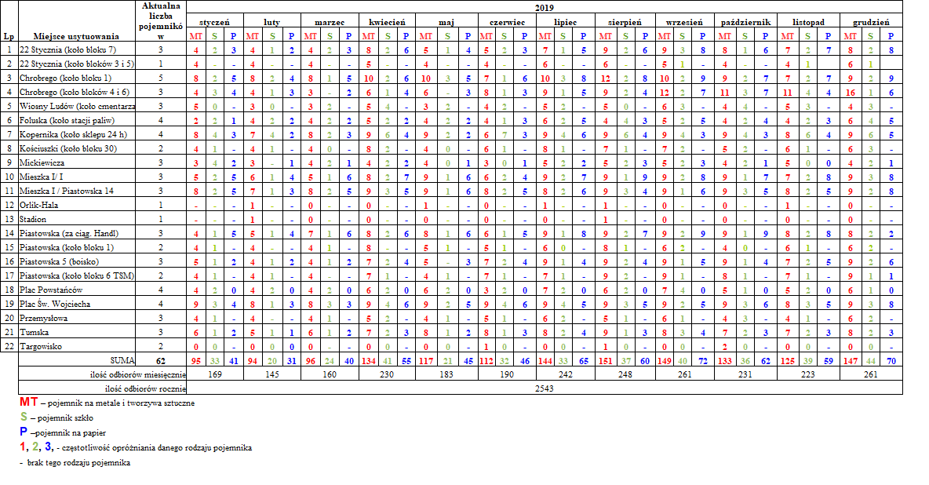

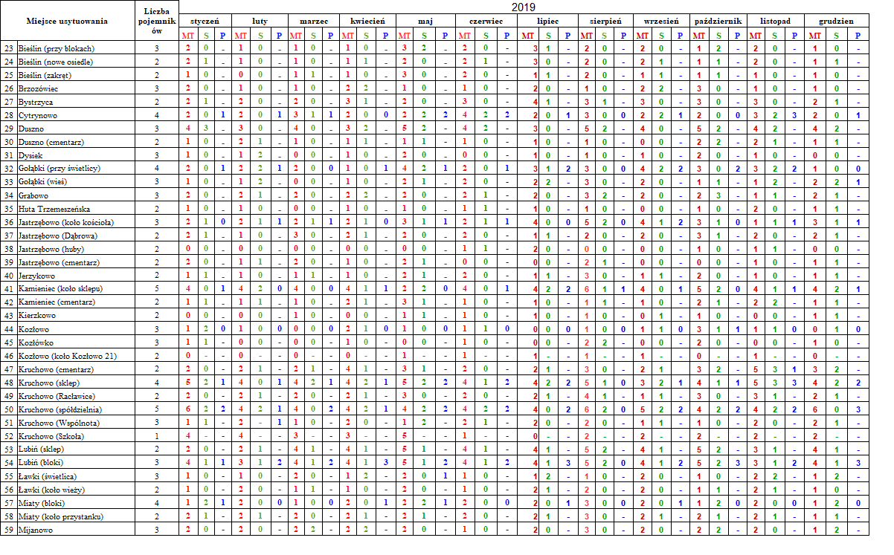
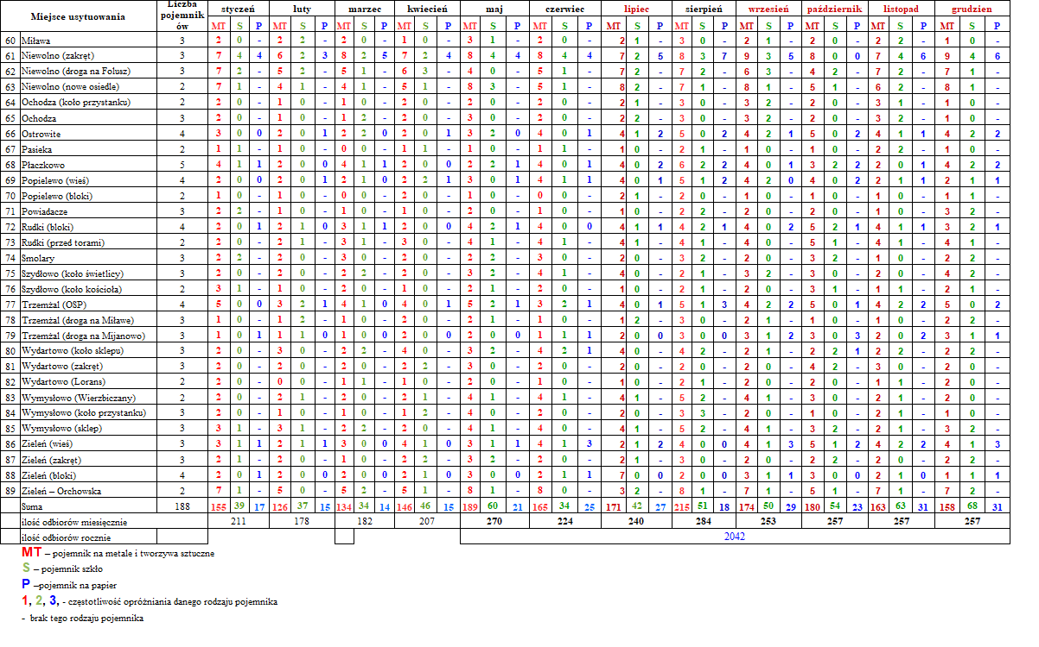
WYKAZ BUDYNKÓW WIELORODZINNYCH – TRZEMESZNO

Wykaz budynków odbiór 1 raz w tygodniu

- 1 MAJA 3
- 1 MAJA 15
- 1 MAJA 19
- 1 MAJA 27

- 22 STYCZNIA 1863 R. 6

- ADAMA MICKIEWICZA 1
- ADAMA MICKIEWICZA 2
- ADAMA MICKIEWICZA 4
- ADAMA MICKIEWICZA 5
- ADAMA MICKIEWICZA 8
- ADAMA MICKIEWICZA 12
- ADAMA MICKIEWICZA 13
- ADAMA MICKIEWICZA 14
- ADAMA MICKIEWICZA 15
- ADAMA MICKIEWICZA 16
- ADAMA MICKIEWICZA 18
- ADAMA MICKIEWICZA 19
- ADAMA MICKIEWICZA 22
- ADAMA MICKIEWICZA 27
- .ADAMA MICKIEWICZA 29

- ALEJA SZYMAŃSKIEGO 2
- ALEJA SZYMAŃSKIEGO 21

- DWORCOWA 6
- DWORCOWA 7
- DWORCOWA 10
- DWORCOWA 12

- GEN.HENRYKA DĄBROWSKIEGO 3
- GEN.HENRYKA DĄBROWSKIEGO 11
- GEN. HENRYKA DĄBROWSKIEGO 14

- JANA KOCHANOWSKIEGO 14A

- .KARDYNAŁA STEFANA WYSZYŃSKIEGO 29

- MARII KONOPNICKIEJ 8

- ORCHOWSKA 2

- PL.JANA KILIŃSKIEGO 1
- PL.JANA KILIŃSKIEGO 6
- PL.JANA KILIŃSKIEGO 9
- PL.JANA KILIŃSKIEGO 15
- PL.JANA KILIŃSKIEGO 18

- PLAC M.K.KOSMOWSKIEGO 1

- PLAC ŚWIĘTEGO WOJCIECHA 1
- PLAC ŚWIĘTEGO WOJCIECHA 14
- PLAC ŚWIĘTEGO WOJCIECHA 17
- PLAC ŚWIĘTEGO WOJCIECHA 20
- PLAC ŚWIĘTEGO WOJCIECHA 23

- SIENNA 7

- ŚW. JANA 2
- ŚW. JANA 4
- ŚW. JANA 5
- ŚW. JANA 7
- ŚW. JANA 9
- ŚW. JANA 10
- ŚW. JANA 11
- ŚW. JANA 12
- ŚW. JANA 13
- ŚW. JANA 14
- ŚW. JANA 15
- ŚW.JANA 17

- TADEUSZA KOŚCIUSZKI 3
- TADEUSZA KOŚCIUSZKI 6
- TADEUSZA KOŚCIUSZKI 9
- TADEUSZA KOŚCIUSZKI 10
- TADEUSZA KOŚCIUSZKI 11
- TADEUSZA KOŚCIUSZKI 14/1
- TADEUSZA KOŚCIUSZKI 22
- TADEUSZA KOŚCIUSZKI 25
- TADEUSZA KOŚCIUSZKI 34
- TADEUSZA KOŚCIUSZKI 36
- TADEUSZA KOŚCIUSZKI 38
- TADEUSZA KOŚCIUSZKI 46

- ŻÓŁWIA 2A

Wykaz budynków teren osiedla wysokiego (budownictwo wielorodzinne - bloki w Trzemesznie) – odbiór dwa razy w tygodniu

1 22 STYCZNIA 3
2 22 STYCZNIA 5
3 22 STYCZNIA 7

4 BOLESŁAWA CHROBREGO 1
5 BOLESŁAWA CHROBREGO 4
6 BOLESŁAWA CHROBREGO 6

7 TADEUSZA KOŚCIUSZKI 30
8 TADEUSZA KOŚCIUSZKI 46 A

9 MIESZKA I 4
10 MIESZKAI 6
11 MIESZKA I 10
12 MIESZKA I 12

13 PIASTOWSKA 1
14 PIASTOWSKA 2A
15 PIASTOWSKA 3
16 PIASTOWSKA 4
17 PIASTOWSKA 5
18 PIASTOWSKA 6
19 PIASTOWSKA 7
20 PIASTOWSKA 8
21 PIASTOWSKA 9
22 PIASTOWSKA 10
23 PIASTOWSKA 12
24 PIASTOWSKA 14

25 KASZTANOWA 5

26 PRZEMYSŁOWA 1
27 PRZEMYSŁOWA 3

WYKAZ BUDYNKÓW WIELORODZINNYCH – TEREN WIEJSKI GMINY TRZEMESZNO

1 BIEŚLIN 9/1
2 BIEŚLIN 15
3 BIEŚLIN 16

4 BRZOZÓWIEC 6

5 BYSTRZYCA 1
6 BYSTRZYCA 2

7 JASTRZĘBOWO 14
8 JASTRZĘBOWO 26A

9 KAMIENIEC 10
10 KAMIENIEC 14
11 KAMIENIEC 15
12 KAMIENIEC 16
13 KAMIENIEC 17
14 KAMIENIEC 26

15 KRUCHOWO 1
16 KRUCHOWO 5
17 KRUCHOWO 59
18 KRUCHOWO 60
19 KRUCHOWO 61
20 KRUCHOWO 62
28 KRUCHOWO 109
21 KRUCHOWO 66
22 KRUCHOWO 68
23 KRUCHOWO 71
24 KRUCHOWO 72
25 KRUCHOWO 106
26 KRUCHOWO 107
27 KRUCHOWO 108

29 KOZŁÓWKO 8

36 LUBIŃ 42
30 LUBIŃ 14
31 LUBIŃ 17
32 LUBIŃ 18
33 LUBIŃ 25
34 LUBIŃ 26
35 LUBIŃ 33

37 MIATY 26
38 MIATY 27
39 MIATY 28
40 MIATY 29
41 MIATY 30
42 MIATY 31

43 NIEWOLNO 6
44 NIEWOLNO 9
45 NIEWOLNO 36
46 NIEWOLNO 39
47 NIEWOLNO 40
48 NIEWOLNO 48

49 OSTROWITE 14
50 OSTROWITE 15/1
51 OSTROWITE 23

52 PŁACZKOWO 1
53 PŁACZKOWO 2
54 PŁACZKOWO 3
55 PŁACZKOWO 4
56 PŁACZKOWO 5
57 PŁACZKOWO 10

58 RUDKI 11
59 RUDKI 12
60 RUDKI 13
61 RUDKI 14
62 RUDKI 15
63 RUDKI 16
64 RUDKI 17
65 RUDKI 18
66 RUDKI 19
67 RUDKI 20
68 RUDKI 21
69 RUDKI 22

70 KIERZKOWO 5
71 KIERZKOWO 6

72 POPIELEWO 21
73 POPIELEWO 22
74 POPIELEWO 23

75 SZYDŁOWO 1
76 SZYDŁOWO 4

77 ŚWIĘTE 2

78 WYDARTOWO 16
79 WYDARTOWO 19

80 ZIELEŃ 27
81 ZIELEŃ 28
82 ZIELEŃ 68
83 ZIELEŃ 69
84 ZIELEŃ 70/1
85 ZIELEŃ 71/1
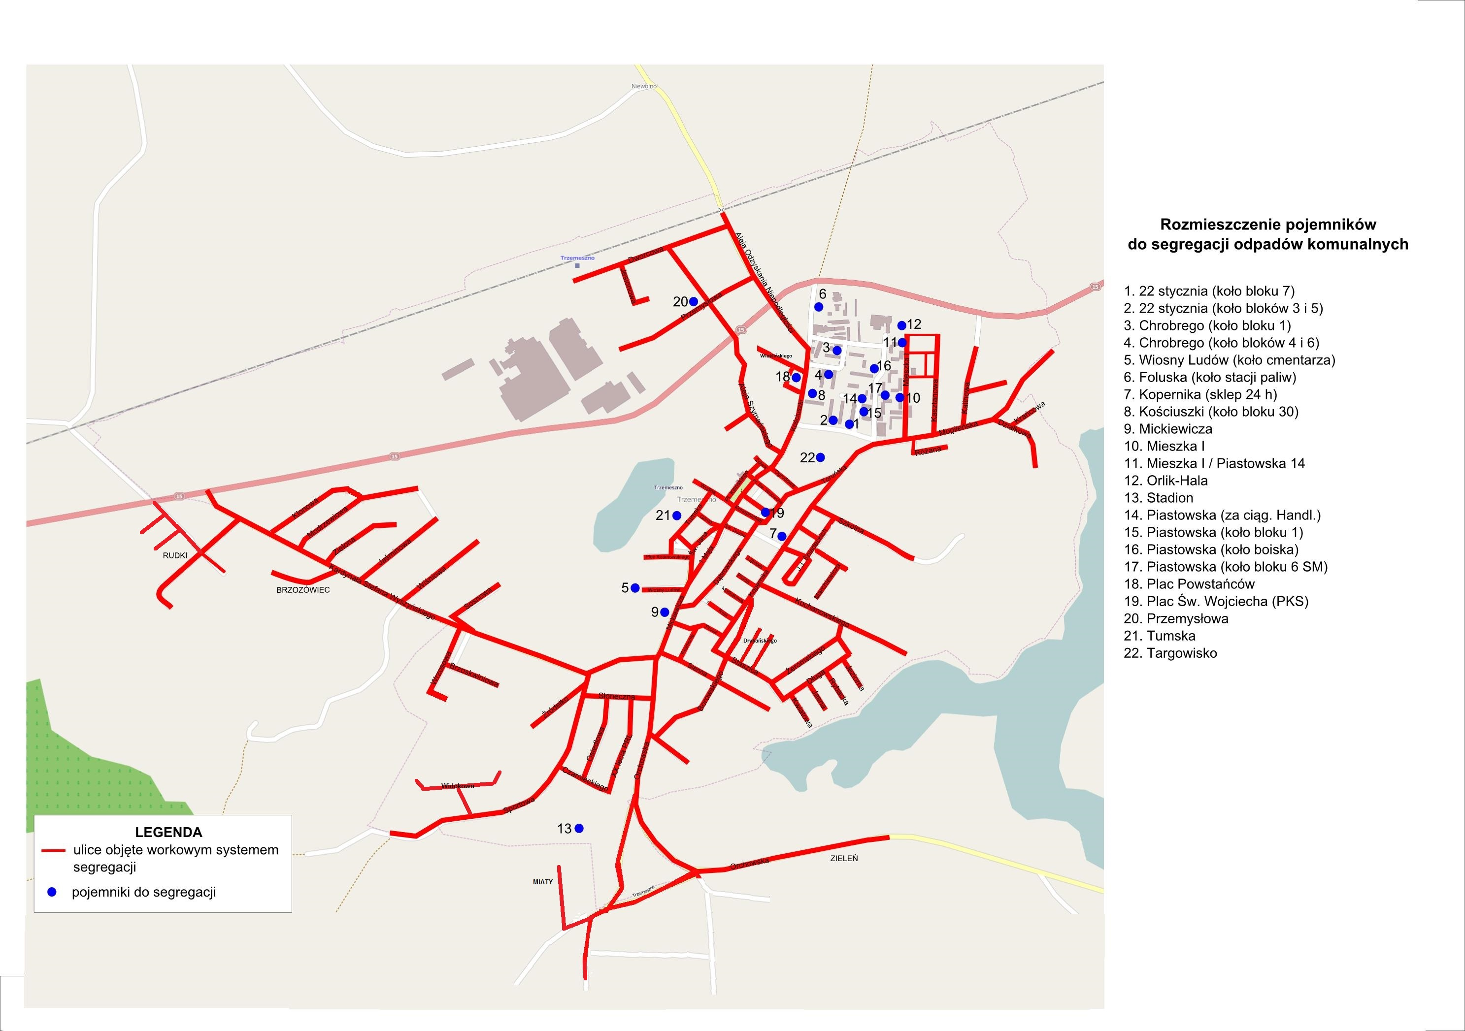

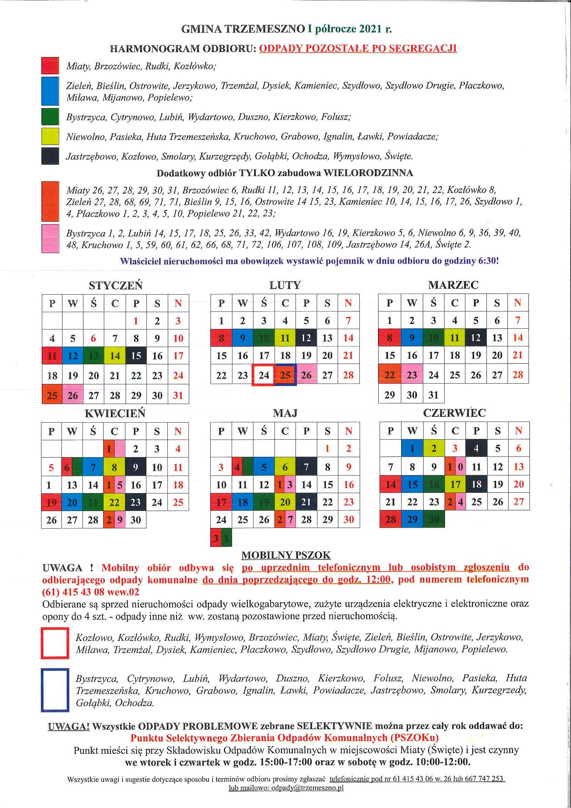
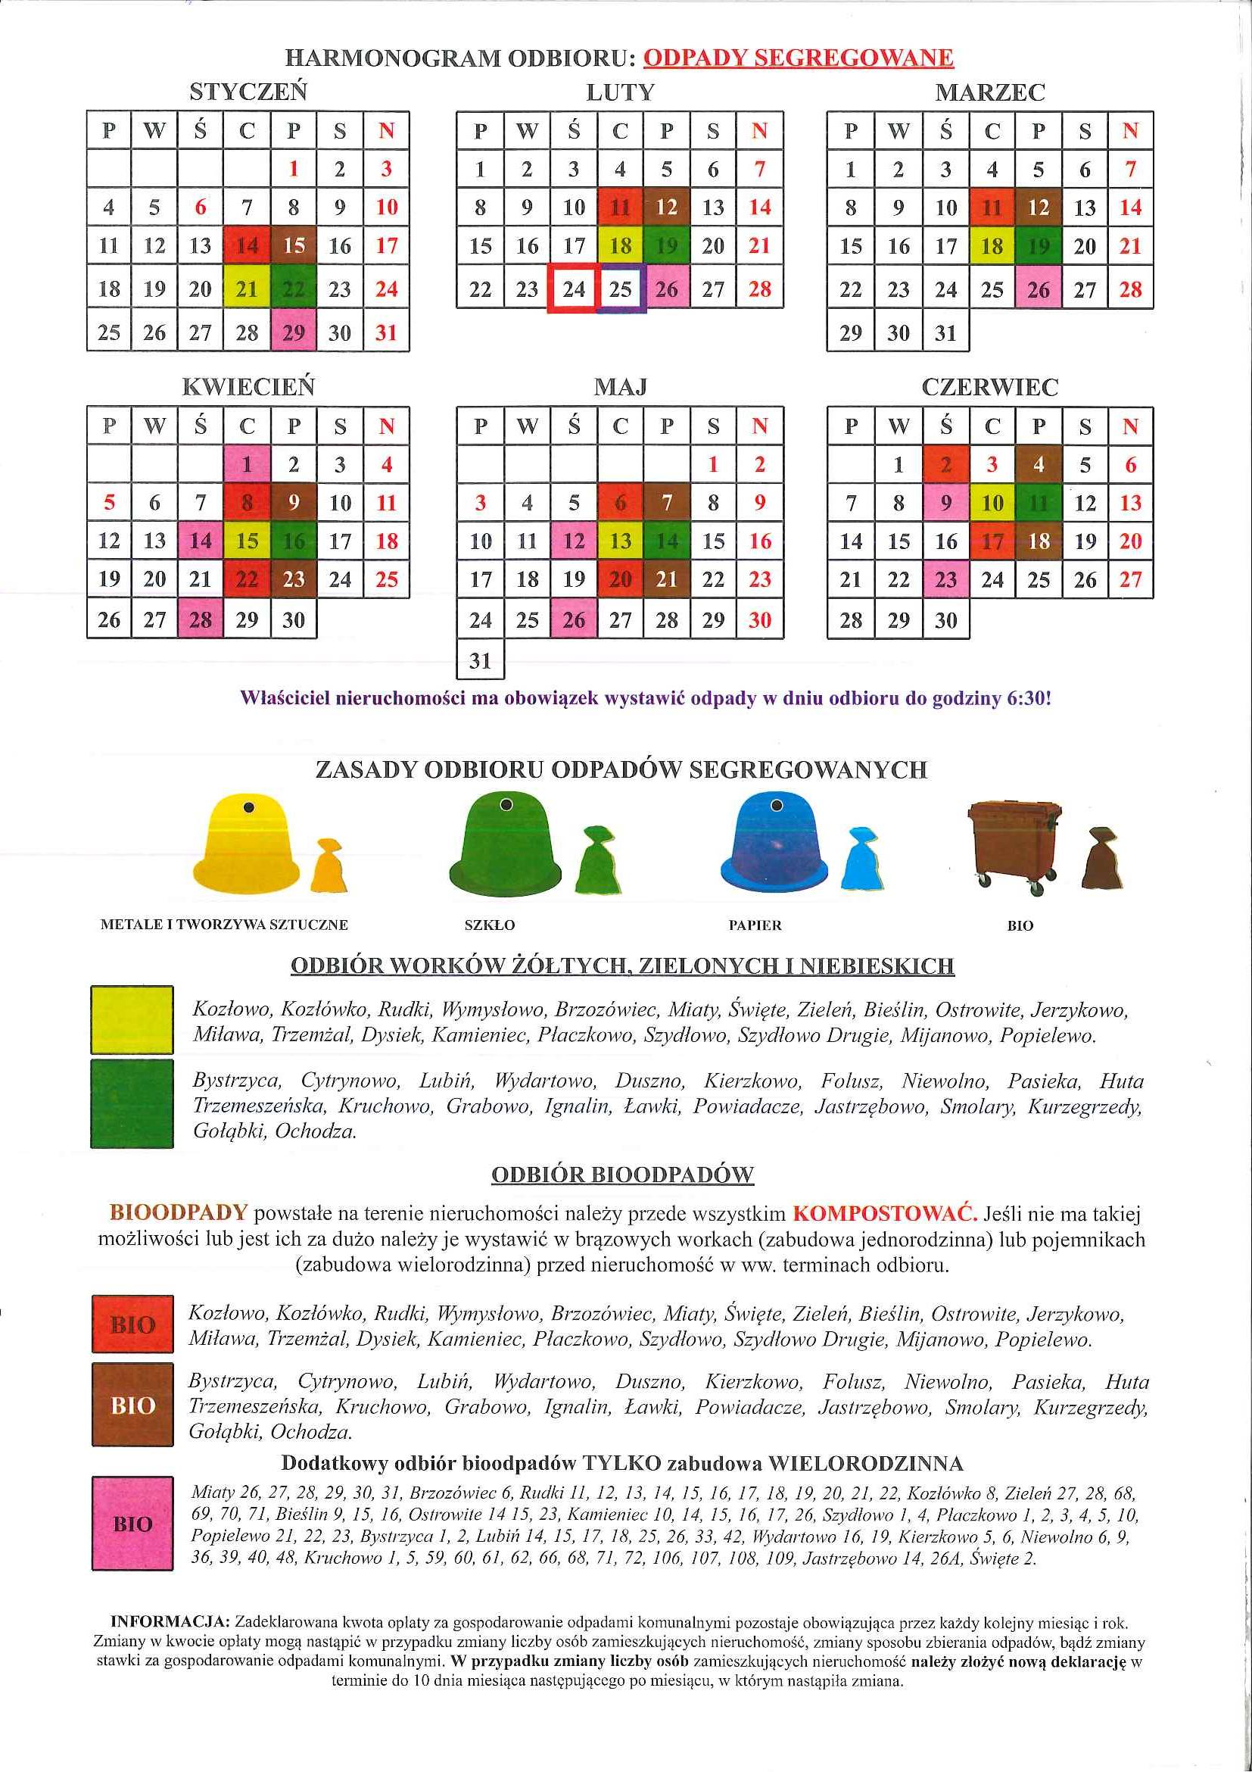
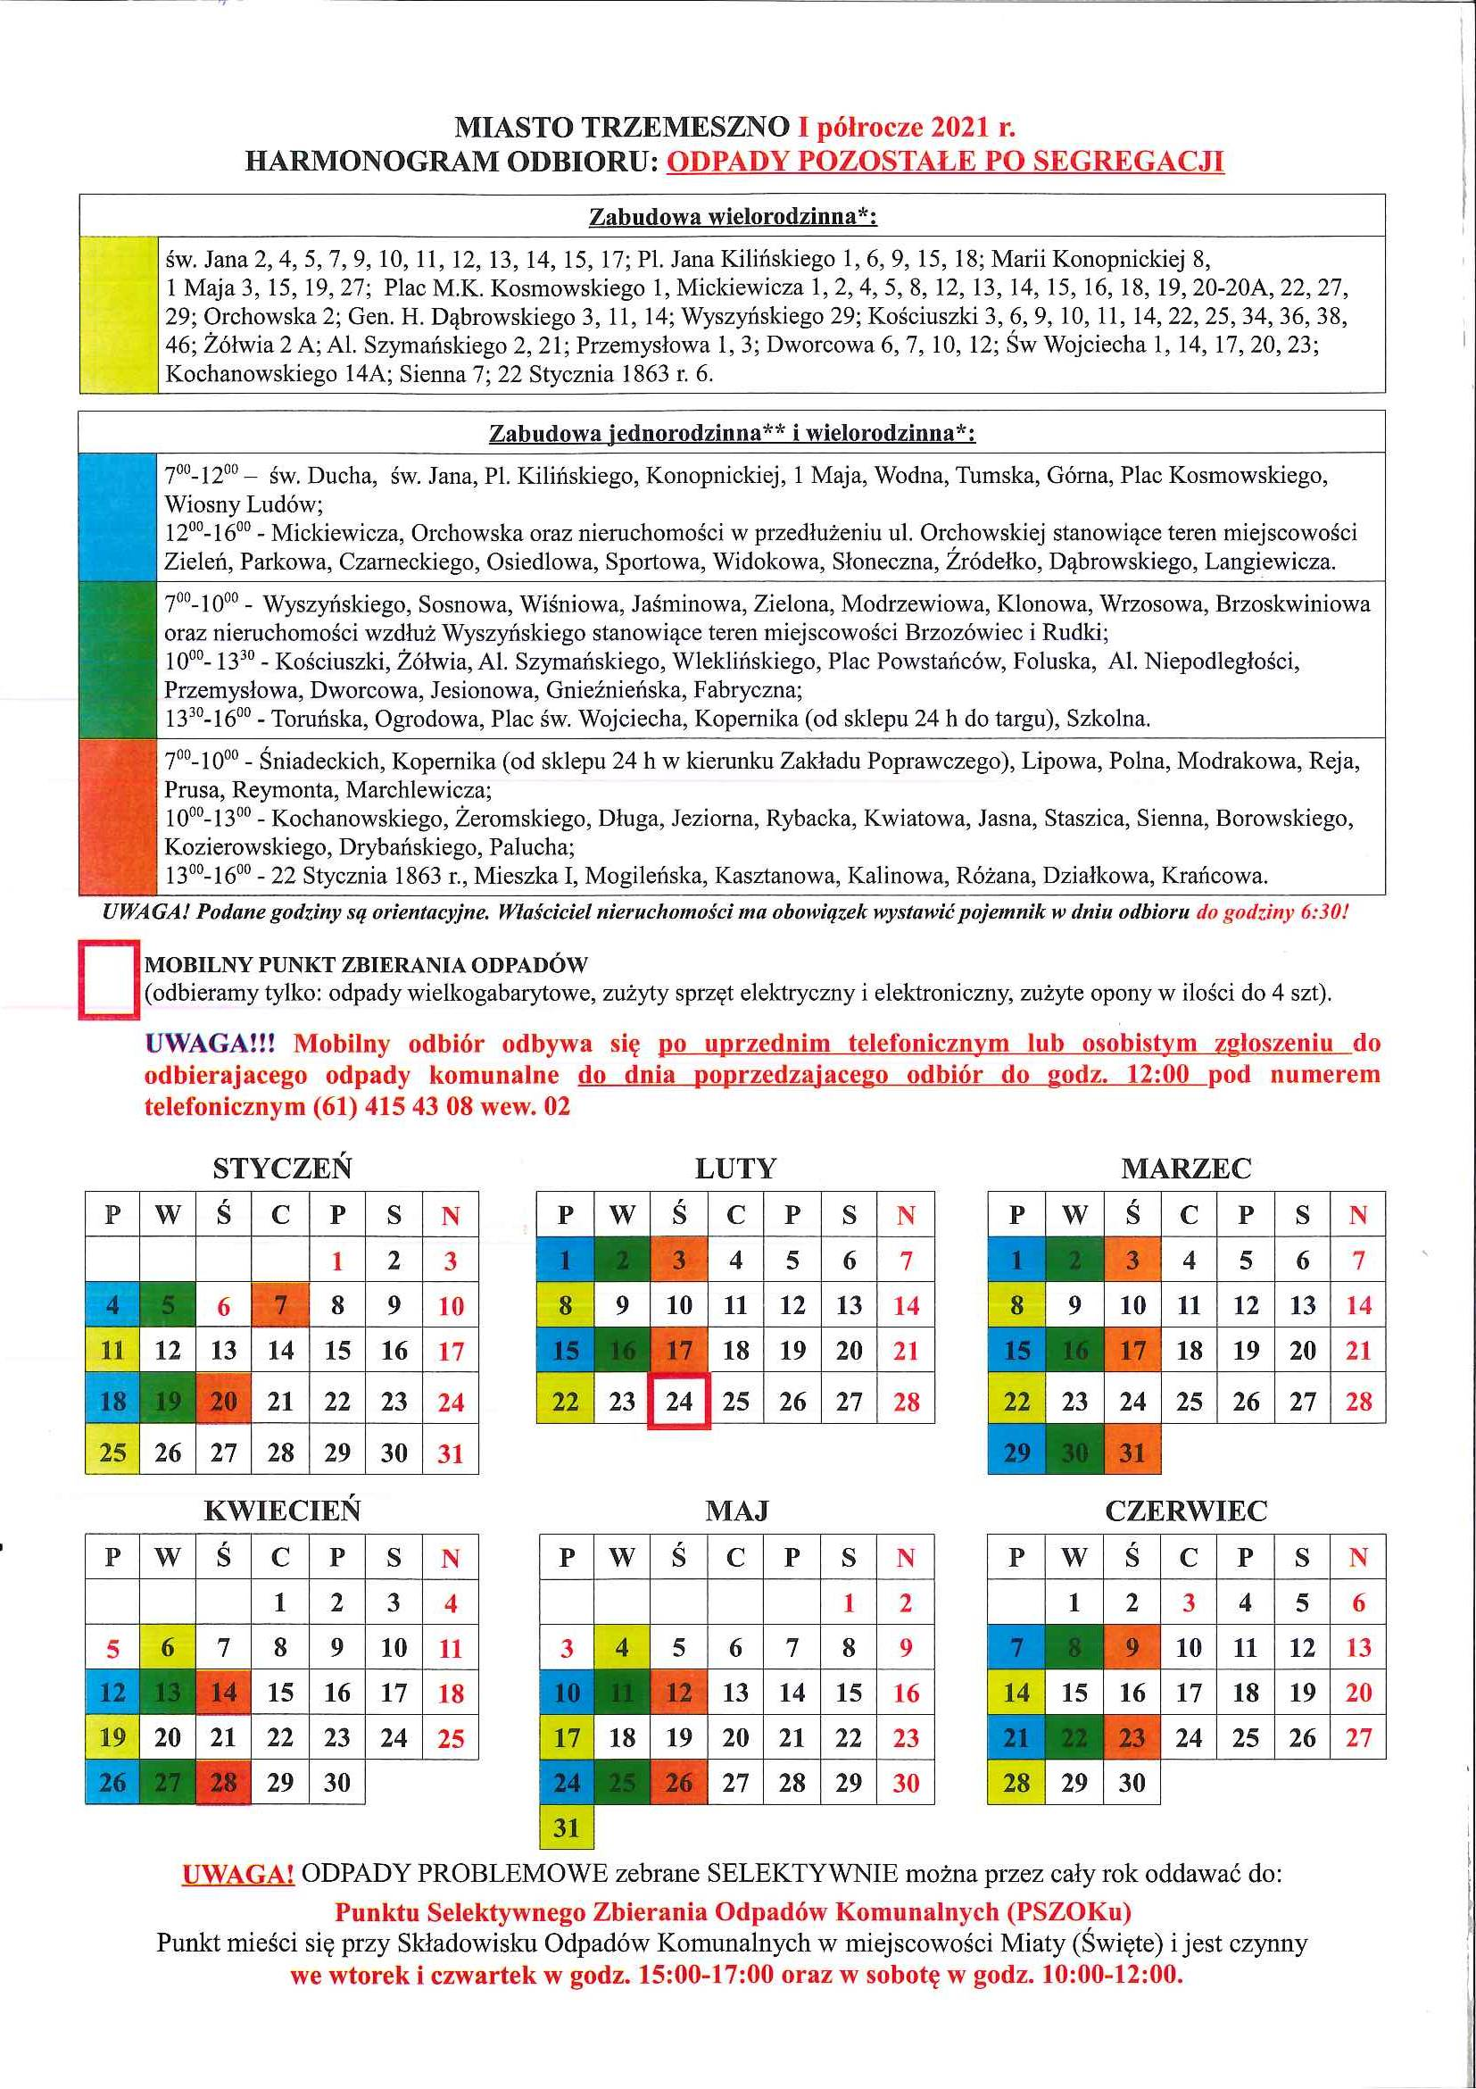
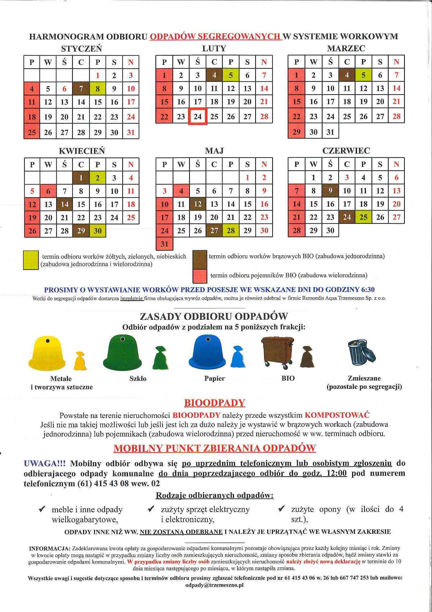

PROTOKÓŁ WYKONANIA USŁUG
miesięczny
z dnia …..................... r., sporządzony zgodnie z § 3 ust. 4 umowy nr ….................... z wykonywania usługi pn. „Odbieranie odpadów komunalnych od właścicieli nieruchomości zamieszkałych i domków letniskowych objętych systemem gospodarowania odpadami komunalnymi na terenie Gminy Trzemeszno” za okres od ….................r. do ….................. r.
1. Zwięzły opis zakresu wykonanych usług (wypełnia Wykonawca):
…...................................................................................................................................................................…...................................................................................................................................................................
…...................................................................................................................................................................
2. Uwagi do wykonanych usług (ze strony Wykonawcy):
…...................................................................................................................................................................…....................................................................................................................................................................…....................................................................................................................................................................
3. Uwagi do wykonanych usług (ze strony Zamawiającego):
Odbiór odpadów zmieszanych: – ......................................................................................................;
Odbiór odpadów w systemie gniazd segregacji – ..............................................................................;
Odbiór odpadów w systemie workowym –........................................................................................;

Odbiór odpadów z aptek - ..................................................................................................................;
Inne:......................................................................................................................................................
4. Wnioski:
....................................................................................................................................................................................................................................................................................................................................................
5. Niniejszy protokół stanowi podstawę do zapłaty faktury.

Podpis Podpis
Przedstawiciela Wykonawcy Przedstawiciela Zamawiającego

............................................................. ..............................................................

Załączniki:
1. Raport miesięczny

Sporządził/a: …...........

RAPORT MIESIĘCZNY WYKONAWCY
za miesiąc: .........................
z dnia …..................... r., sporządzony z wykonywania usługi pn. „Odbieranie odpadów komunalnych od właścicieli nieruchomości zamieszkałych i domków letniskowych objętych systemem gospodarowania odpadami komunalnymi na terenie Gminy Trzemeszno” za okres od ….................r. do ….................. r.
1. Zwięzły opis zakresu wykonanych usług (wypełnia Wykonawca):
…...................................................................................................................................................................…...................................................................................................................................................................
…...................................................................................................................................................................
2. Uwagi do wykonanych usług (ze strony Wykonawcy):
…...................................................................................................................................................................…....................................................................................................................................................................…....................................................................................................................................................................

Załącznik 1
wykaz pojemników i worków (rodzaju, liczba) z odpadami zmieszanymi odebranych w miesiącu …................. 201...r. z poszczególnych nieruchomości na terenie Gminy Trzemeszno.
Załącznik 2
wykaz częstotliwości opróżniania poszczególnych rodzajów pojemników do segregacji.
Załącznik 3
wykaz nieruchomości korzystających z workowego systemu segregacji z podaniem ilości i rodzaju wystawionych worków.
Załącznik 4
notatka z przeprowadzonych kontroli wraz z dokumentacją fotograficzną.
Załącznik 5
dokumentacja odbioru przeterminowanych leków w miesiącu …........... 201.... r.
Załącznik 6
lista pojemników umytych w danym miesiącu

Sporządził/a: …...........

Załącznik nr 7 – Informacja o ilości zebranych odpadów za 2020 r.

 | Szacowana ilość i rodzaj odpadów na podstawie 9 miesięcy i szacunku za 3 miesiące 2020 r.
Lp. | Kod odpadu | Rodzaj odpadów | Szacowana maksymalna ilość odpadów przewidzianych do zagospodarowania [Mg]
1. | 15 01 01 | Opakowania z papieru i tektury | 73
2. | 15 01 02 | Opakowania z tworzyw sztucznych | 63
3. | 15 01 03 | Opakowania z drewna | 0,5
4. | 15 01 05 | Opakowania wielomateriałowe | 0,5
5. | 15 01 06 | Zmieszane odpady opakowaniowe | 229
6. | 15 01 07 | Opakowania ze szkła | 253
7. | 17 01 01 | Odpady betonu oraz gruz betonowy z rozbiórek i remontów | 100
8. | 17 01 02 | Gruz ceglany | 0,5
9. | 17 01 07 | Zmieszane odpady z betonu, gruzu ceglanego, odpadowych materiałów ceramicznych i elementów wyposażenia inne niż wymienione w 17 01 06 | 9
10. | 20 01 11 | Tekstylia | 5
11. | 20 01 39 | Tworzywa sztuczne | 2
12. | 20 01 99 | Inne nie wymienione frakcje zbierane w sposób selektywny | 10
13. | 20 02 01 | Odpady ulegające biodegradacji | 650
14. | 20 03 01 | Niesegregowane (zmieszane) odpady komunalne | 3202
15. | 20 03 07 | Odpady wielkogabarytowe | 223
16. | 20 03 99 | Odpady komunalne niewymienione w innych podgrupach | 0,5
 |  | Razem | 4821

